Presseinformation

SPS IPC Drives 2016:
Kundenspezifische Bedien- und Steuerungstechnik von Griessbach

Luckenwalde – Auf der diesjährigen SPS IPC Drives können sich Besucher am Griessbach-Messestand in Halle 8, Stand 522 vom umfänglichen Produkt- und Fertigungsspektrum des Luckenwalder Bediengeräte-Spezialisten überzeugen. In Nürnberg zeigt Griessbach vom 22. bis 24. 11. verschiedenste Bediensysteme, Anzeige- und Eingabemodule in kundenspezifischen Ausführungen für den Maschinenbau, die Labor- und Medizintechnik sowie für Nutzfahrzeuge. Zum Leistungsumfang zählen Bediensysteme mit kapazitiver Toucheingabe oder Tastaturbedienung. Die Tastaturen können mit Leitsilber-, Schnappscheiben- und Kurzhubtaster-Kontaktierung realisiert werden. In der Steuerungstechnik rückt der Hersteller dieses Jahr seinen Tastaturcontroller mit TPS1-Prozessor und PROFINET-Schnittstelle in den Fokus. Damit lassen sich Geräte ohne zusätzliche Hardware in Reihenschaltung in das PROFINET-Netzwerk integrieren. Das PROFINET I/O-Device unterstützt den Multiplexbetrieb von bis zu acht Tastenfeldern mit jeweils acht Tasten und acht LED-Strängen. Der Controller kann für vielfältige, nach Conformance Class C (CC-C) zertifizierte Bediensysteme adaptiert werden, die Griessbach als einbaufertige Komplettlösungen nach Kundenvorgaben anfertigt. Außerdem stellt Griessbach auf spezifische Anwendungen abgestimmte Anzeigemodule und komplette Displaysysteme vor, deren homogene, geschlossene Bedienfronten ein einheitliches, nach Kundenvorgaben gestaltetes Look & Feel gewährleisten. Am Messestand freut sich ein kompetentes Team auf den fachkundigen Austausch und berät Interessierte bei allen Fragen rund um die Bedientechnik.

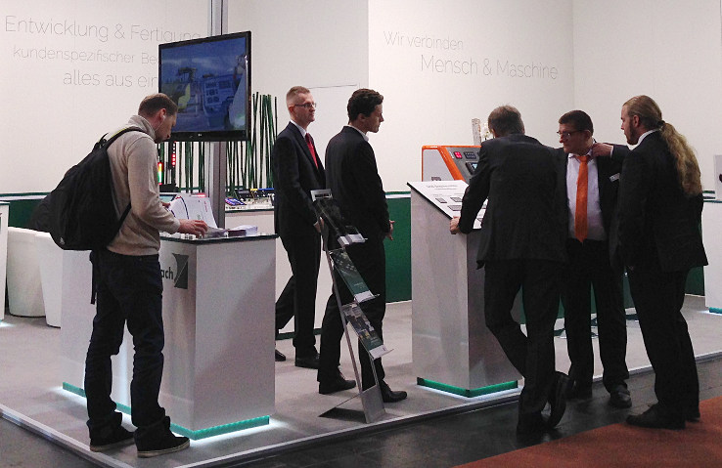

Bild: Bediensysteme, Anzeige-, Eingabe- und Steuerungstechnik aus werkseigener Entwicklung und Fertigung präsentiert Griessbach auf der SPS in Halle 8, Stand 522

Bilder: | messestand2 | Zeichen: | 1.590
Dateiname: | 201610060_pm_sps2016 | Datum: | 04.11.2016

Unternehmenshintergrund

Die Griessbach GmbH in Luckenwalde entwickelt und fertigt Bedien- und Steuerungssysteme für Land- und Baumaschinen, Schienenfahrzeuge, Druckmaschinen, Schiffe sowie für den Maschinenbau und die Medizintechnik. Das Angebotsspektrum reicht von einfachen Baugruppen bis zu komplexer Industrieelektronik. Seinen Kunden bietet das Unternehmen Leistungen aus einer Hand: angefangen mit dem Produktdesign bis zur kompletten Fertigung einschließlich kundenspezifischer Lösungen für Mechanik, Hard- und Software sowie deren Qualitäts- und Funktionalitätsprüfung an Mustern, Prototypen und in der Serie. Erhältlich sind neben Standardmodulen auch Bediensysteme, die nach Kundenvorgaben in individuellen Abmessungen und Oberflächendesigns mit variabel konfigurierbarer Tastermatrix und Tastflächenbeleuchtung hergestellt werden. Das Luckenwalder Werk ist Teil der Richard Grießbach Unternehmensgruppe, die in Dippoldiswalde, Altenberg und Bremen weitere Fertigungsstätten für pneumatische und hydraulische Komponenten, Präzisionsdrehteile sowie für Innentürsysteme und Sanitärtechnik in Schienenfahrzeugen betreibt.

Kontakt:  Griessbach GmbH  Kathrin Peters  Im Biotechnologiepark  14943 Luckenwalde  Tel.: 03371 / 6262 - 12  Fax: 03371 / 610616  E-Mail: info@griessbach.de  Internet: www.griessbach.de |  | gii die Presse-Agentur GmbH  Immanuelkirchstraße 12  10405 Berlin  Tel.: 0 30 / 53 89 65 -0  Fax: 0 30 / 53 89 65 -29  E-Mail: info@gii.de  Internet: www.gii.de

